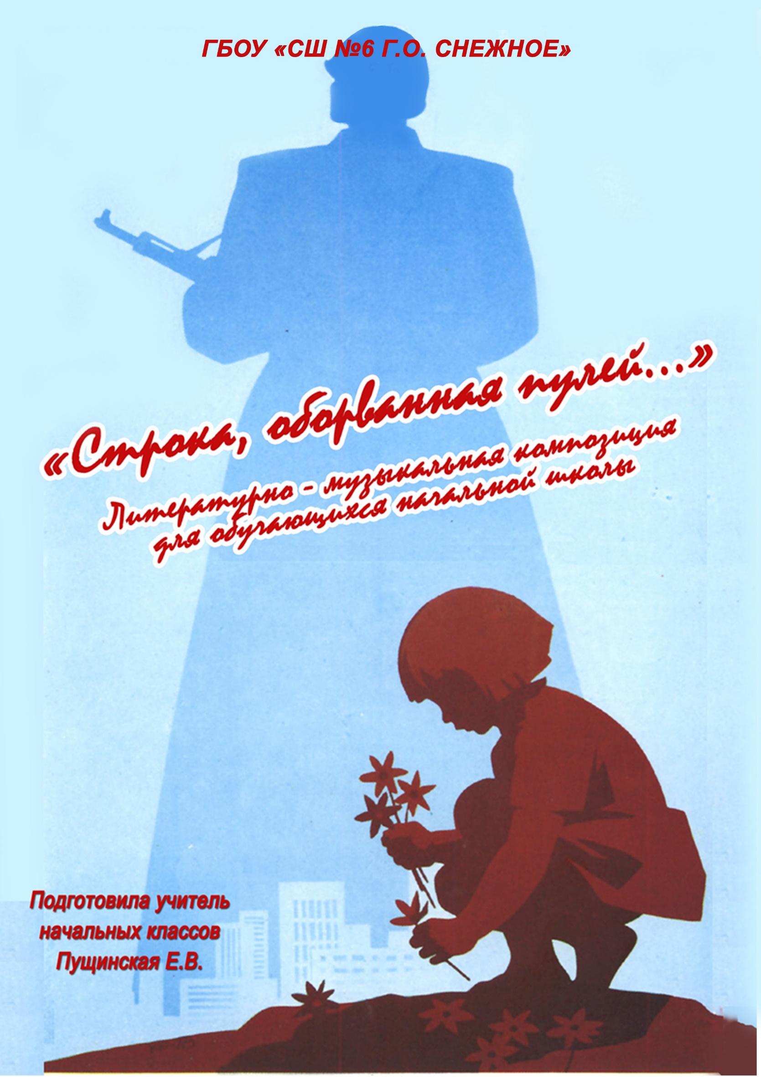

**Цель :**

**Показать войну, боль народа в это страшное время через поэзию и музыку. Развивать кругозор детей. Обучать выразительному чтению.**

**Воспитывать любовь к Родине, к истории своей страны, уважение к тем, кто защищал Родину от фашизма.**

Война… Это слово заставляет нас на миг остановиться и задуматься.  
 Сегодня мы будем слушать стихи и песни о войне, переворачивая страницу за страницей.

Сегодня, накануне великого праздника – праздника Победы, мы ещё раз поговорим и вспомним какой ценой была завоёвана эта победа. Ей мы посвящаем сегодняшний конкурс чтецов.

*Казалось, было холодно цветам*

*И от росы они слегка поблёкли.*

*Зарю, что шла по травам и кустам,*

*Обшарили немецкие бинокли.*

*Такою всё дышало тишиной,*

*Что вся земля ещё спала, казалось,*

*Кто знал, что между миром и войной*

*Всего каких-то пять минут осталось…*

*(«22 Июня 1941 года» Степан Щипачёв)*

22 июня фашистская Германия вероломно напала на нашу страну.

**Видео**

На борьбу с немецко-фашистскими захватчиками поднялся весь наш народ. На фронт уходили и старые, и молодые, прямо со школьной скамьи.

**«До свидания, мальчики» Булат Окуджава.**

**Читают …**

Храбро сражались наши воины на фронтах Великой Отечественной.

***Песня «О той весне»*** *Стихи и музыка Елены Плотниковой*

Письма военных лет – они хранят память о тех днях. Из дома на передовую приходили письма, такие желанные для солдат. Солдаты в ответ писали о том, как тосковали по родному краю, дому, семье, как мечтали о победе. В этих

письмах было всё: радость и слёзы, слова любви к близким, в них была заключена на тот момент – жизнь!

*Дрожит рука, выводит буквы*

*В очередном письме на фронт.*

*Бежит слеза, впиваясь в губы,*

*Вопрос один – когда придёт?*

**ПАПЕ НА ФРОНТ Елена Благинина**

**Читает …**

Женщина и война... Как же несовместимы эти два слова... Женщины отгремевшей войны... Трудно найти слова, достойные того подвига, что они совершили. Они спасали своих мужей, сыновей не только трудом на фабриках и заводах в тылу, но и прежде всего своей любовью, своим ожиданием и верой, что их любимые вернутся. Жить им вечно — в благодарной памяти народной, в цветах, в первых шагах детей по той земле, которую они отстояли и в бессмертных стихах поэтов.

**«Баллада о матери» Андрей Дементьев**

**Читает …**

Великая Отечественная война – тяжёлое испытание, которое выпало на долю нашего народа. Нет, наверное, ни одной семьи, которую бы не коснулась эта война, ведь в каждой найдётся человек, причастный к тем далёким событиям. Когда учащиеся 4 класса проводили поисковую работу, выяснилось, что прадедушка Ани и Данила Михно, Железняков Андрей Иванович, принимал

участие в боях за Берлин, взятии Рейхстага. Он награждён тремя почётными грамотами, Орденом Славы 3 степени, медалью за победу над Германией, медалью За Берлин. О нём сейчас споёт песню его правнук – Михно Данил. Посвящается всем ветеранам Великой Отечественной войны.

**Песня «Прадедушка»** Слова М.Загота, муз. А.Ермолова.

Мы много говорили о героях войны, об убитых солдатах, военнопленных, но не упоминали о безвинно пострадавших детях. Их подвиг редко оценивается наградами, но они заслуживают самые высокие почести. Они, будучи ещё совсем малышами и подростками, работали в тылу, были в плену, боролись за жизнь. Четыре страшных года они боролись с врагом, голодом, смертью,

боролись, как могли. Маленькие герои сражались повсюду. И ни на миг не дрогнули их юные сердца. Любовь к своему народу, ненависть к врагу позвали детей на защиту Родины.

**«Детство, опалённое войной» Евгений Цыбров**

**Читает …**

До войны это были самые обыкновенные мальчишки и девчонки. Учились, помогали старшим, играли, бегали – прыгали, разбивали носы и коленки. Их имена знали только родные, одноклассники да друзья. Пришёл час – они показали, каким может стать маленькое сердце, когда разгорается в нём священная любовь к Родине и ненависть к врагам.

**«Ой, Мишка, как же страшно мне» Лора Тасси**

**Читает …**

**Памяти 13 миллионов детей, погибших во Второй мировой войне посвящается музыкальная композиция «Мир без войны».**

(слова песни Open Kids - Мир без войны (и Дети земли) Музыка и слова - Екатерина Комар.)

*Нам нужен мир на голубой планете,*

*Его хотят и взрослые, и дети.*

*Им хочется, проснувшись на рассвете,*

*Не вспоминать, не думать о войне.*

*(И.Кравченко)*

 По всей нашей необъятной стране в каждом городе или деревне, поселке или селе - всюду высятся памятники, монументы с высеченными именами погибших

воинов. Есть много братских могил, могил неизвестных солдат, к которым люди возлагают цветы, отдавая тем самым дань памяти погибшим.

*«Имя твое неизвестно. Подвиг твой бессмертен».*

*И горит Вечный огонь, чтобы люди не забывали о подвигах наших героев.*

*Приходят люди к Вечному огню,*

*Приходят, чтобы низко поклониться*

*Тем, кто погиб в жестокую войну,*

*Их подвигами Родина гордится…*

*( М.В. Сидорова)*

**«На братских могилах не ставят крестов» Владимир Высоцкий**

**Читает …**

**«Здесь похоронен красноармеец» Михаил Исаковский**

**Читает …**

В Берлине установлен памятник советскому солдату , который, рискуя жизнью, вынес на руках из-под вражеского огня немецкую девочку.

**Георгий Рублёв «Памятник»**

**Читает …**

Вечную память запечатлел не в одном месте крепкий гранит. Память о героях будет жить в веках. Никто не забыт, ничто не забыто!

**Роберт Рождественский «Помните!»**

**Читает …**

*Война закончилась, и пушки замолчали,*

*И годы сгладили великую беду.*

*И мы живем, и мы весну встречаем,*

*Встречаем День Победы – лучший день в году!..*

*Война закончилась, и заживают раны,*

*И в День Победы по восторженной стране,*

*Блестя наградами, шагают ветераны:*

*Фронтовики, герои, совесть наших дней.*

*(«Самый главный день» Михаил Ножкин)*

**Песня «Мой дедушка герой»** Слова Вайнер А., муз. Вайнер Н.

А сейчас настало время подвести итоги нашего конкурса чтецов, посвященного Дню Победы в Великой Отечественной войне.

***Слово жюри.***

***Источники информации:***

1. Песни <http://iplayer.fm/search/q/>
2. «До свидания, мальчики» Булат Окуджава

<http://rupoem.ru/okudzhava/ax-vojna-chto.aspx>

1. ПАПЕ НА ФРОНТ Елена Благинина

<http://chitatetocruto.blogspot.ru/2011/05/blog-post_03.html>

1. «Баллада о матери» Андрей Дементьев

<http://www.orator.ru/stihi_dementjev_ballada_o_materi.html>

1. «Детство, опалённое войной» Евгений Цыбров

<http://musplaylist.ru/mjuzik/evgenij-tsibrov_soldati-vojni>

1. «Ой, Мишка, как же страшно мне» Лора Тасси

<http://www.stihi.ru/2005/05/08-1171>

1. Письмо на фронт http://www.sunhome.ru/poetry/114072

[Стихи](http://www.sunhome.ru/poetry) / [Авторские стихи](http://www.sunhome.ru/poetry/avtorskie-stihi)

1. «На братских могилах не ставят крестов» Владимир Высоцкий

<http://moskva.fm/music/владимир_высоцкий/song_949419>

1. «Здесь похоронен красноармеец» Михаил Исаковский

<http://lit.peoples.ru/poetry/mihail_isakovskiy/poem_7030.shtml>

1. Георгий Рублёв «Памятник»

<https://stihi-russkih-poetov.ru/poems/georgiy-rublyov-pamyatnik>

1. Роберт Рождественский «Помните!»

<http://grigam.lisx.ru/verseth/vers10/vers86.htm>